**UNIVERSIDAD NACIONAL MAYOR DE SAN MARCOS**

Facultad de Ingeniería de Sistemas e Informática

Escuela Profesional de Ingeniería de Sistemas



**LABORATORIO No.03**

**BLOQUES ANÓNIMOS**

**ASIGNATURA:**

Administración de Base de Datos – Sección 3

**DOCENTE:**

Chávez Soto, Jorge Luis

**INTEGRANTE:**

* Muñoz Aliaga, Bryan Stephano **-** 23200038

**Lima - Perú**

**02 – 10 – 2025**

## PRIMER EJERCICIO PLANTEADO DE BLOQUES ANÓNIMOS

Obtener y presentar Código de Empleado, Nombres y Apellidos, Código de Puesto actual y Nombre de Puesto actual, de los N empleados que han rotado más de puesto desde que ingresaron a la empresa, para cada uno de ellos presente como columna adicional el número de veces que han cambiado de puesto.

**CÓDIGO:**

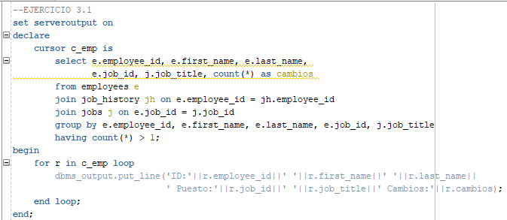

**SALIDA:**

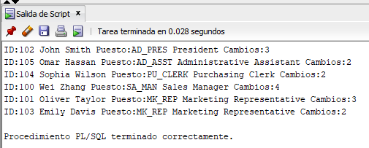

## SEGUNDO EJERCICIO PLANTEADO DE BLOQUES ANÓNIMOS

Elabore un resumen estadístico del número promedio de contrataciones por cada mes con respecto a todos los años que hay información en la base de datos. Debe presentar sólo dos columnas: Nombre del Mes y Número Promedio de Contrataciones en ese Mes.

**CÓDIGO:**

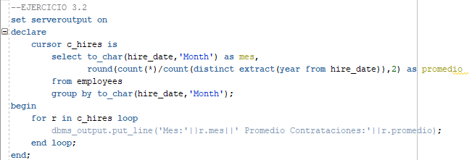

**SALIDA:**

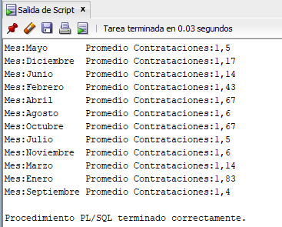

## TERCER EJERCICIO PLANTEADO DE BLOQUES ANÓNIMOS

Obtener y presentar la información de gastos en salario y estadística de empleados a nivel regional. Como encabezado de cada región presente el nombre de la región y en la siguiente línea indique como detalle la suma de salarios, cantidad de empleados, y fecha de ingreso del empleado más antiguo.

**CODIGO:**

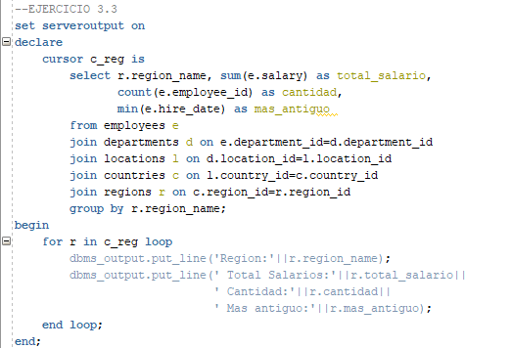

**SALIDA:**

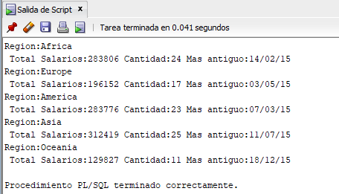

## CUARTO EJERCICIO PLANTEADO DE BLOQUES ANÓNIMOS

Obtenga todos los nombres de los empleados que estén registrado en el historial de sueldo y que no desempeñen el mismo que el puesto actual.

**CODIGO:**

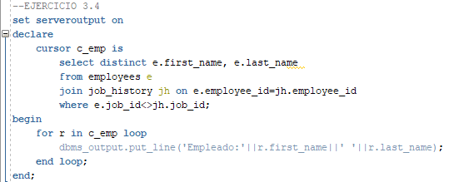

**SALIDA:**

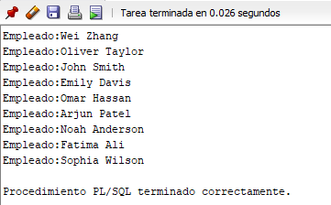

## QUINTO EJERCICIO PLANTEADO DE BLOQUES ANÓNIMOS

Obtenga todos los nombres de departamentos, los nombres y apellidos de los empleados que no son jefes de departamento (Managment_ID en Departments).

**CODIGO:**

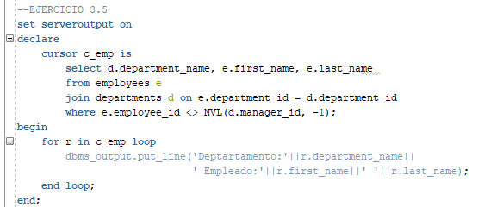

**SALIDA:**

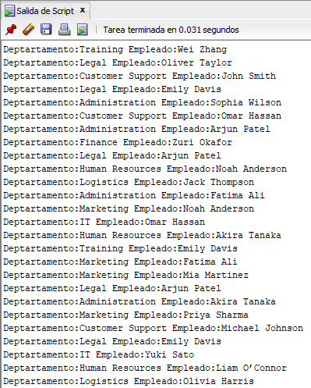 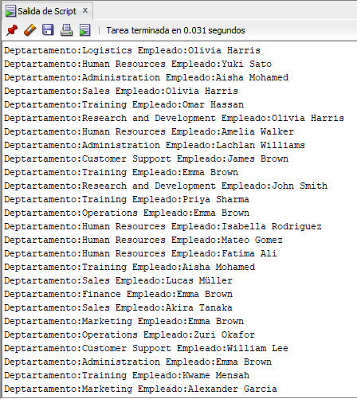

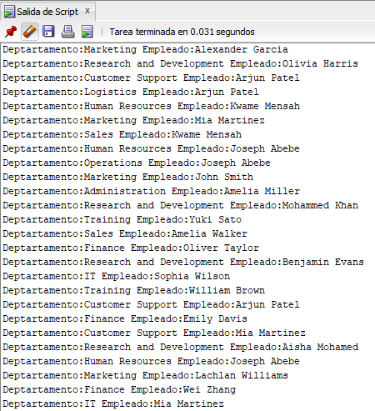 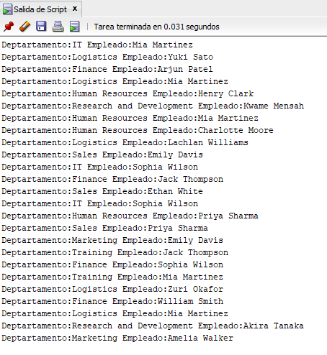

## SEXTO EJERCICIO PLANTEADO DE BLOQUES ANÓNIMOS

Obtenga el apellido del empleado, nombre de departamento y id de puesto de todos los empleados cuya dirección de localización del departamento está en la quinta avenida (columna street_address).

**CODIGO:**

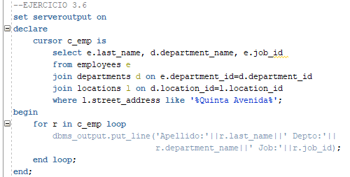

**SALIDA:**

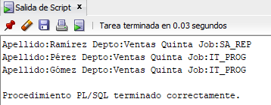

## SEPTIMO EJERCICIO PLANTEADO DE BLOQUES ANÓNIMOS

Obtenga los nombres y apellidos de todos los empleados que hayan desempeñado los mismos puestos que el empleado Juan Pérez.

**CODIGO:**

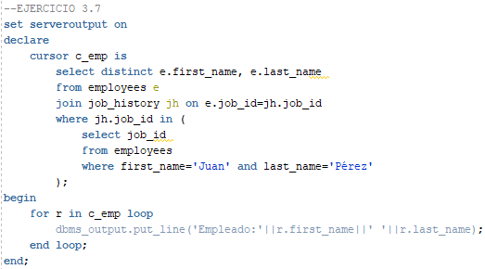

**SALIDA:**

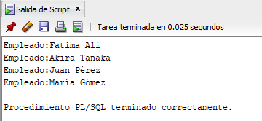

## OCTAVO EJERCICIO PLANTEADO DE BLOQUES ANÓNIMOS

Obtenga los nombres de los empleados que no estén registrados en el historial de sueldo (Job_history) y que trabajen en el departamento de marketing.

**CODIGO:**

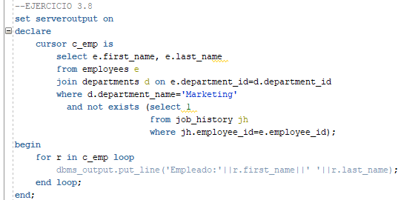

**SALIDA:**

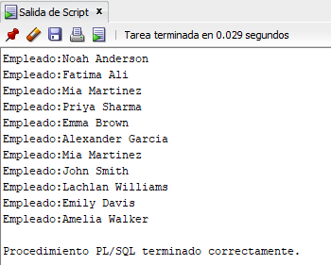

## NOVENO EJERCICIO PLANTEADO DE BLOQUES ANÓNIMOS

Obtenga todos los nombres de empleados y su tiempo de servicio en la empresa.

**CODIGO:**

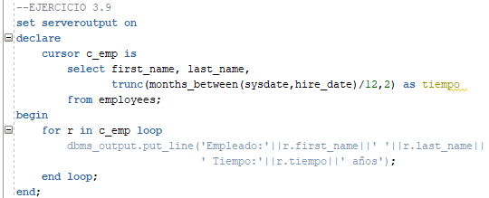

**SALIDA:**

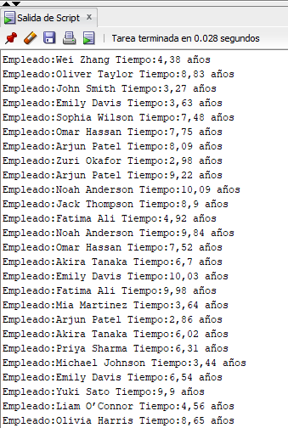 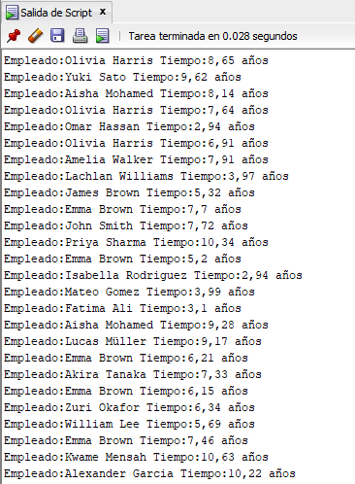

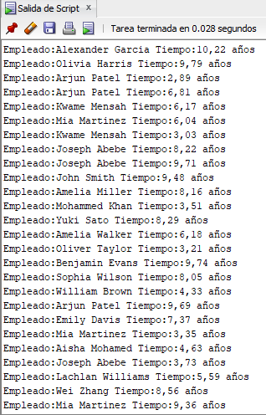 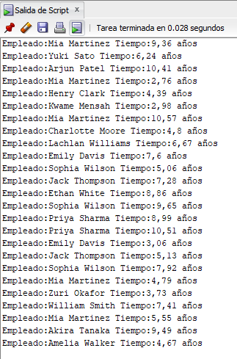

## DECIMO EJERCICIO PLANTEADO DE BLOQUES ANÓNIMOS

Obtenga el código de empleado, apellido y nombre, código de puesto actual y nombre de puesto actual, de los 4 empleados que más han rotado de puesto desde que ingresaron a la empresa (tabla Job_History registra los cambios de puesto). Para cada uno de ellos presente como columna adicional el número de veces que han cambiado de puesto.

**CODIGO:**

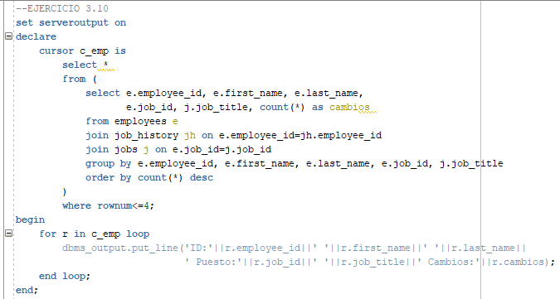

**SALIDA:**

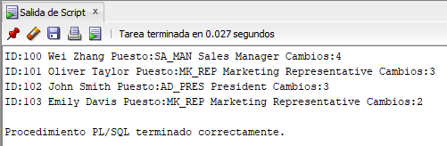

## SCRIP DE LOS EJERCICIOS

--EJERCICIO 3.1

set serveroutput on

declare

cursor c_emp is

select e.employee_id, e.first_name, e.last_name,

e.job_id, j.job_title, count(*) as cambios

from employees e

join job_history jh on e.employee_id = jh.employee_id

join jobs j on e.job_id = j.job_id

group by e.employee_id, e.first_name, e.last_name, e.job_id, j.job_title

having count(*) > 1;

begin

for r in c_emp loop

dbms_output.put_line('ID:'||r.employee_id||' '||r.first_name||' '||r.last_name||

' Puesto:'||r.job_id||' '||r.job_title||' Cambios:'||r.cambios);

end loop;

end;

--EJERCICIO 3.2

set serveroutput on

declare

cursor c_hires is

select to_char(hire_date,'Month') as mes,

round(count(*)/count(distinct extract(year from hire_date)),2) as promedio

from employees

group by to_char(hire_date,'Month');

begin

for r in c_hires loop

dbms_output.put_line('Mes:'||r.mes||' Promedio Contrataciones:'||r.promedio);

end loop;

end;

--EJERCICIO 3.3

set serveroutput on

declare

cursor c_reg is

select r.region_name, sum(e.salary) as total_salario,

count(e.employee_id) as cantidad,

min(e.hire_date) as mas_antiguo

from employees e

join departments d on e.department_id=d.department_id

join locations l on d.location_id=l.location_id

join countries c on l.country_id=c.country_id

join regions r on c.region_id=r.region_id

group by r.region_name;

begin

for r in c_reg loop

dbms_output.put_line('Region:'||r.region_name);

dbms_output.put_line(' Total Salarios:'||r.total_salario||

' Cantidad:'||r.cantidad||

' Mas antiguo:'||r.mas_antiguo);

end loop;

end;

--EJERCICIO 3.4

set serveroutput on

declare

cursor c_emp is

select distinct e.first_name, e.last_name

from employees e

join job_history jh on e.employee_id=jh.employee_id

where e.job_id<>jh.job_id;

begin

for r in c_emp loop

dbms_output.put_line('Empleado:'||r.first_name||' '||r.last_name);

end loop;

end;

--EJERCICIO 3.5

set serveroutput on

declare

cursor c_emp is

select d.department_name, e.first_name, e.last_name

from employees e

join departments d on e.department_id = d.department_id

where e.employee_id <> NVL(d.manager_id, -1);

begin

for r in c_emp loop

dbms_output.put_line('Deptartamento:'||r.department_name||

' Empleado:'||r.first_name||' '||r.last_name);

end loop;

end;

--EJERCICIO 3.6

set serveroutput on

declare

cursor c_emp is

select e.last_name, d.department_name, e.job_id

from employees e

join departments d on e.department_id=d.department_id

join locations l on d.location_id=l.location_id

where l.street_address like '%Quinta Avenida%';

begin

for r in c_emp loop

dbms_output.put_line('Apellido:'||r.last_name||' Depto:'||

r.department_name||' Job:'||r.job_id);

end loop;

end;

--EJERCICIO 3.7

set serveroutput on

declare

cursor c_emp is

select distinct e.first_name, e.last_name

from employees e

join job_history jh on e.job_id=jh.job_id

where jh.job_id in (

select job_id

from employees

where first_name='Juan' and last_name='Pérez'

);

begin

for r in c_emp loop

dbms_output.put_line('Empleado:'||r.first_name||' '||r.last_name);

end loop;

end;

--EJERCICIO 3.8

set serveroutput on

declare

cursor c_emp is

select e.first_name, e.last_name

from employees e

join departments d on e.department_id=d.department_id

where d.department_name='Marketing'

and not exists (select 1

from job_history jh

where jh.employee_id=e.employee_id);

begin

for r in c_emp loop

dbms_output.put_line('Empleado:'||r.first_name||' '||r.last_name);

end loop;

end;

--EJERCICIO 3.9

set serveroutput on

declare

cursor c_emp is

select first_name, last_name,

trunc(months_between(sysdate,hire_date)/12,2) as tiempo

from employees;

begin

for r in c_emp loop

dbms_output.put_line('Empleado:'||r.first_name||' '||r.last_name||

' Tiempo:'||r.tiempo||' años');

end loop;

end;

--EJERCICIO 3.10

set serveroutput on

declare

cursor c_emp is

select *

from (

select e.employee_id, e.first_name, e.last_name,

e.job_id, j.job_title, count(*) as cambios

from employees e

join job_history jh on e.employee_id=jh.employee_id

join jobs j on e.job_id=j.job_id

group by e.employee_id, e.first_name, e.last_name, e.job_id, j.job_title

order by count(*) desc

)

where rownum<=4;

begin

for r in c_emp loop

dbms_output.put_line('ID:'||r.employee_id||' '||r.first_name||' '||r.last_name||

' Puesto:'||r.job_id||' '||r.job_title||' Cambios:'||r.cambios);

end loop;

end;

## CODIGO DE LAS TABLAS

**CÓDIGO:**

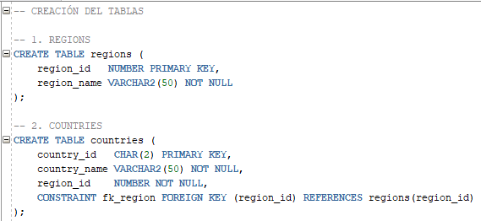

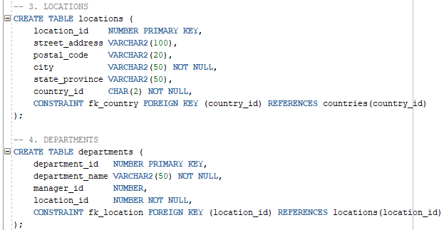

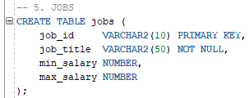

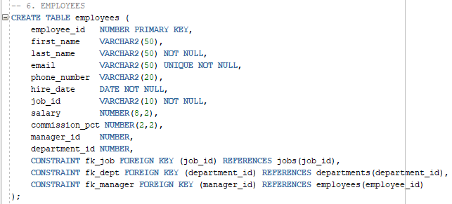

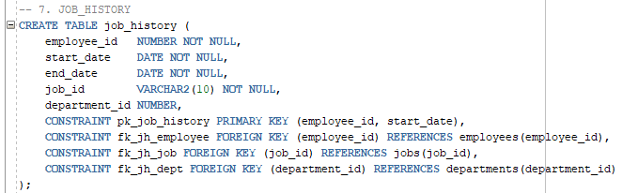

**CODIGO:**

-- EMPLEADOS

CREATE TABLE EMPLEADOS (

DNI NUMBER(8) PRIMARY KEY,

NOMBRE VARCHAR(10) NOT NULL,

APELLIDO1 VARCHAR(15) NOT NULL,

APELLIDO2 VARCHAR(15),

DIRECC1 VARCHAR(40),

DIRECC2 VARCHAR(20),

CIUDAD VARCHAR(20),

PROVINCIA VARCHAR(20),

COD_POSTAL VARCHAR(5),

SEXO VARCHAR(1) CHECK (SEXO IN ('H', 'M')),

FECHA_NAC DATE,

PRES_ACTUAL NUMBER,

TELEFONO VARCHAR(15),

CELULAR VARCHAR(15),

VALORACION NUMBER DEFAULT 5 CHECK (VALORACION BETWEEN 1 AND 10)

);

-- DEPARTAMENTOS

CREATE TABLE DEPARTAMENTOS (

DPTO_COD NUMBER(5) PRIMARY KEY,

NOMBRE_DPTO VARCHAR(30) NOT NULL UNIQUE,

DPTO_PADRE NUMBER(5),

PRESUPUESTO NUMBER NOT NULL

);

-- UNIVERSIDADES

CREATE TABLE UNIVERSIDADES (

UNIV_COD NUMBER(5) PRIMARY KEY,

NOMBRE_UNIV VARCHAR(25),

CIUDAD VARCHAR(20),

MUNICIPIO VARCHAR(2),

COD_POSTAL VARCHAR(5)

);

-- ESTUDIOS

CREATE TABLE ESTUDIOS (

EMPLEADO_DNI NUMBER(8),

UNIVERSIDAD NUMBER(5),

AÑO NUMBER,

GRADO VARCHAR(3),

ESPECIALIDAD VARCHAR(20),

FOREIGN KEY (EMPLEADO_DNI) REFERENCES EMPLEADOS(DNI),

FOREIGN KEY (UNIVERSIDAD) REFERENCES UNIVERSIDADES(UNIV_COD) ON DELETE SET NULL

);

-- TRABAJOS

CREATE TABLE TRABAJOS (

TRABAJO_COD NUMBER(5) PRIMARY KEY,

NOMBRE_TRAB VARCHAR(20) UNIQUE,

SALARIO_MIN NUMBER(2) NOT NULL,

SALARIO_MAX NUMBER(2) NOT NULL

);

-- HISTORIAL_LABORAL

CREATE TABLE HISTORIAL_LABORAL (

EMPLEADO_DNI NUMBER(8),

TRABAJO_COD NUMBER(5),

FECHA_INICIO DATE,

FECHA_FIN DATE,

DPTO_COD NUMBER(5),

SUPERVISOR_DNI NUMBER(8),

PRIMARY KEY (EMPLEADO_DNI, FECHA_INICIO),

FOREIGN KEY (EMPLEADO_DNI) REFERENCES EMPLEADOS(DNI),

FOREIGN KEY (TRABAJO_COD) REFERENCES TRABAJOS(TRABAJO_COD),

FOREIGN KEY (DPTO_COD) REFERENCES DEPARTAMENTOS(DPTO_COD),

FOREIGN KEY (SUPERVISOR_DNI) REFERENCES EMPLEADOS(DNI)

);

-- HISTORIAL_SALARIAL

CREATE TABLE HISTORIAL_SALARIAL (

EMPLEADO_DNI NUMBER(8),

SALARIO NUMBER NOT NULL,

FECHA_COMIENZO DATE,

FECHA_FIN DATE,

PRIMARY KEY (EMPLEADO_DNI, FECHA_COMIENZO),

FOREIGN KEY (EMPLEADO_DNI) REFERENCES EMPLEADOS(DNI)

);

## SCRIPT DE LAS INSERCIONES

[**https://github.com/BryanSMA/LAB03_MUNOZ_BRYAN/blob/0da96a3a6828b6401265646f31e621c9ef69adaa/LABO03~1.sql**](https://github.com/BryanSMA/LAB03_MUNOZ_BRYAN/blob/0da96a3a6828b6401265646f31e621c9ef69adaa/LABO03~1.sql)